РАК - НЕ ВИРОК
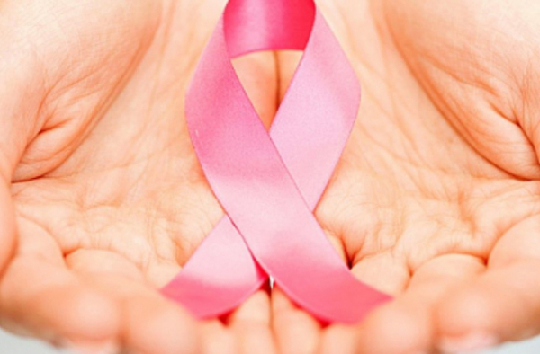
На початку лютого щорічно відзначають Всесвітній день боротьби проти раку.
Це одне із найстрашніших і згубних захворювань нашої сучасної цивілізації.
Рак включає більше як 100 хвороб, які вражають будь-яку частину організму. Однією із характерних ознак раку є швидке утворення аномальних клітин, що проростають за межі своїх звичайних кордонів і здатних проникати в довколишні частини організму і поширюватися в інші органи (цей процес називається метастазом). Рак розвивається з однієї клітини.
Від раку щорічно вмирають мільйони людей. У всьому світі найбільша кількість чоловіків вмирає від раку легенів, шлунку, печінки, ободової і прямої кишки та стравоходу, найбільша кількість жінок помирає від раку грудей, легенів, шлунку, прямої та ободової кишки, шийки матки.
Не ефективно шукати у кожної людини усі можливі новоутворення. Роблячи МРТ чи комплексні аналізи всього тіла, ми шукаємо голку в сіні. Сімейний лікар, розробляючи перелік досліджень, орієнтується на конкретну людину, її вік, стать, хронічні захворювання, спосіб життя, онкологічний анамнез (онкологічні захворювання у найближчих родичів). Тому, для профілактичного обстеження, варто звернутися до сімейного лікаря.
Скринінг не може захистити від раку, як ремінь безпеки від автомобільної аварії. Проте, може значно зменшити важкі та невідворотні зміни.
Щоб зменшити ризик виникнення онкології :
- Дотримуйтеся повноцінного збалансованого харчування
- Киньте палити та уникайте пасивного паління
- Відмовтеся від цукру
- Займайтеся фізичною активністю ( щонайменше 30 хвилин на день)
- Не нехтуйте лікуванням інфекційних захворювань
- Проходьте щорічний скринінг великих родимок, здавайте аналізи на онкомаркери та слідкуйте за лікуваням хронічних захворювань.

Рак – це не вирок. Це хвороба, з якою можна і необхідно боротися, яку можна і необхідно перемагати. А найкраще – попередити.

Лікар-дезінфекціоніст Г.Катаман

